Cyfrowobezpieczni – konkurs na mem.

W marcu ogłoszono w naszej szkole konkurs na mem promujący bezpieczne zachowania w sieci w ramach akcji Cyfrowobezpieczni.pl. Do rywalizacji przystąpiło piętnastu uczniów, którzy zadziwili jury pomysłowością, poczuciem humoru oraz obserwacją współczesnego świata polityki i kultury. Poniżej publikujemy najciekawsze prace.
Wyniki rywalizacji przedstawiają się następująco:

I miejsce - wojciech Niewiadomski za mem „Mocne hasło? Tego nie zawetuję!“,
II miejsce - Jakub Minkiewicz „Kiedy obchodzisz zabezpieczenia Windowsa“,
III miejsce - Daniel Ścierwicki „Kiedy Avast wykryje wirusa“.

Gratulujemy zwycięzcom dowcipu i kreatywności.
Poniżej zwyciezkie i inne wybrane memy
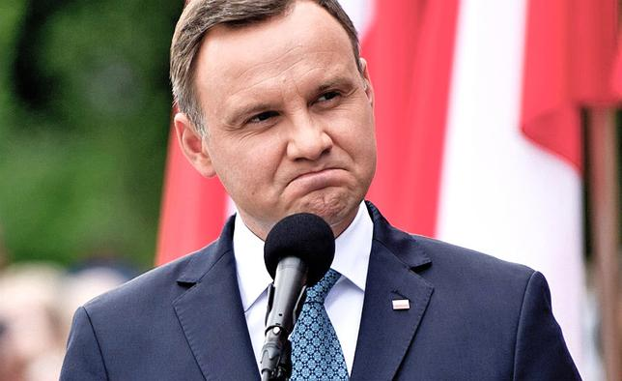
Mocne hasło??
Tego nie zawetuję!

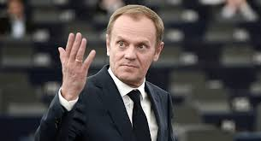

-Panie premierze ukradli mi hasło!
-Sorry, taki mamy klimat…

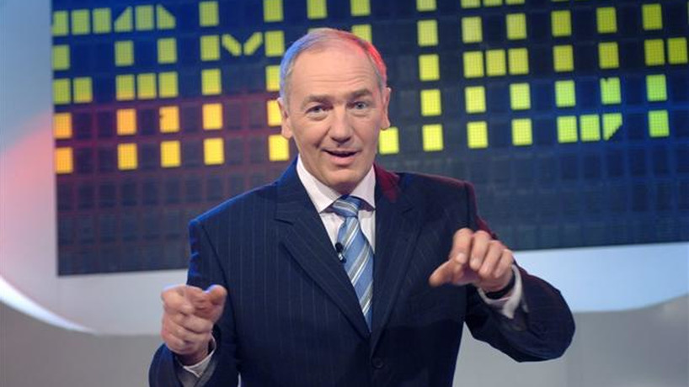
Co wyjdzie z połączenia mistrza Yody i enigmy?
Mocne hasło!
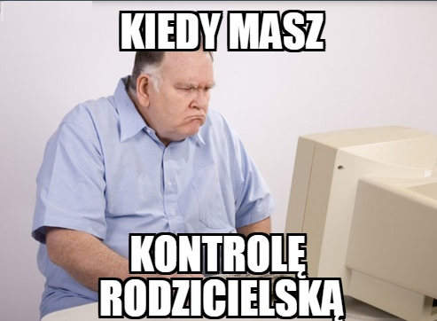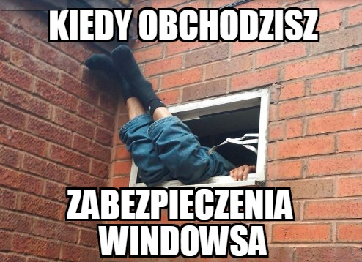
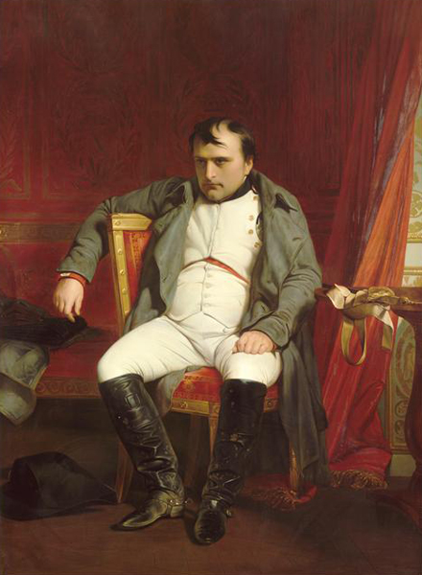
„Hasło nie może być jak mój wzrost,
lecz jak moje cesarstwo!”
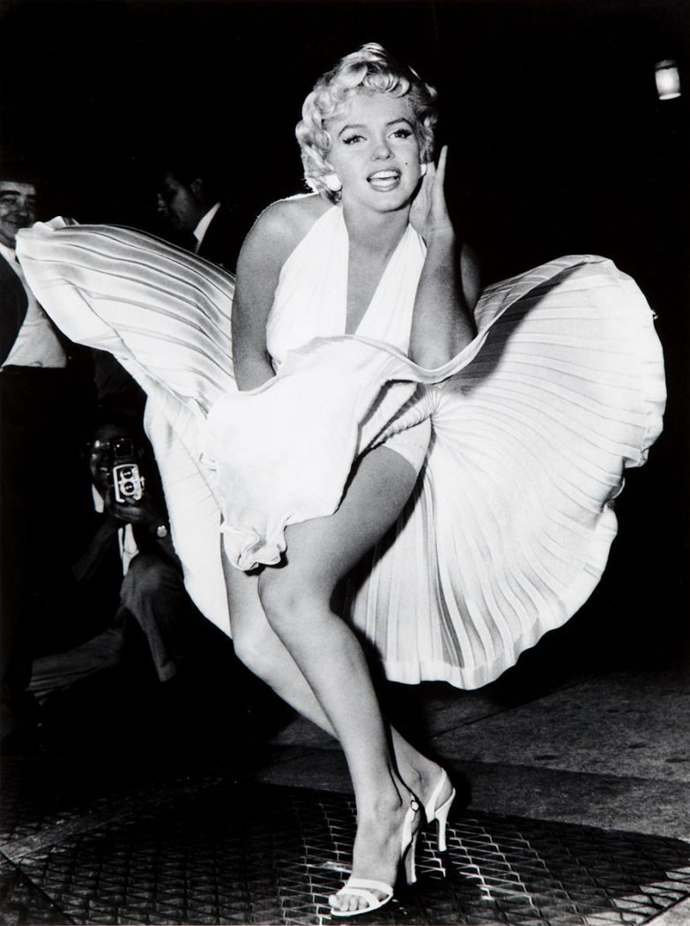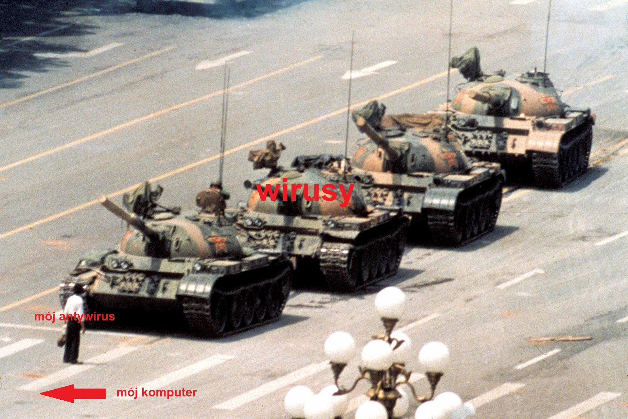
„Każde hasło powinno być długie jak moje spódnice”
